**Formulaire de candidature**

**Programme d’accompagnement**

**Les Relais Numériques**

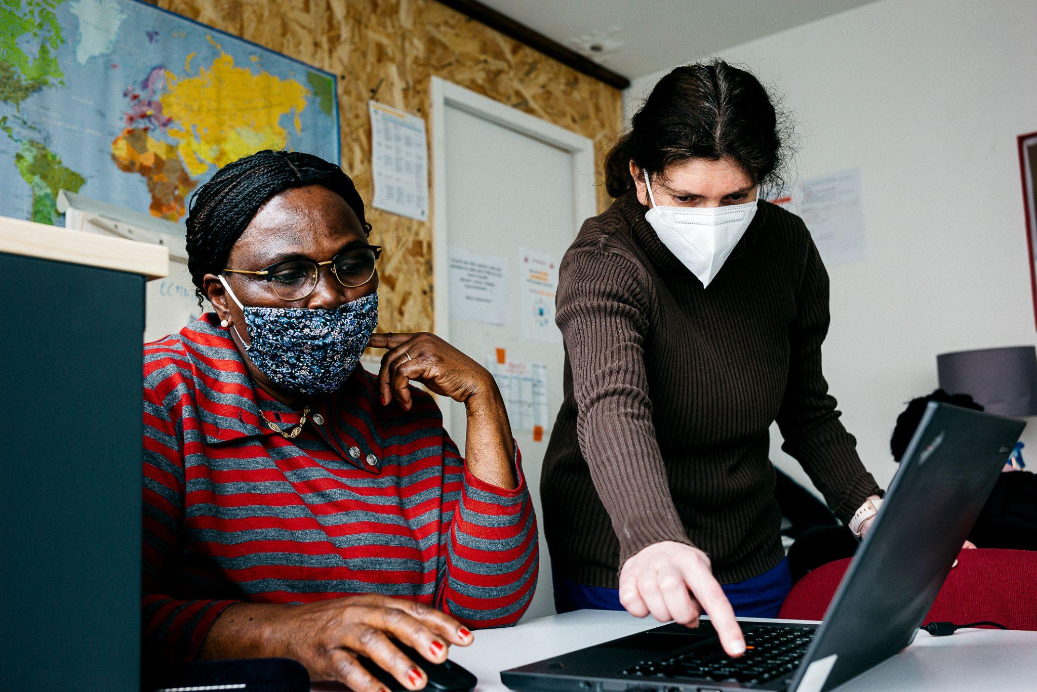



***Sommaire***

**Pour postuler** **2**

**Formulaire de candidature** **3**

Informations générales 3

La structure 4

Vos bénéficiaires et leurs besoins numériques 6

Les ressources 7

Partenariat 9

Pérennité 10

**Traitement de vos données** **11**

# Pour postuler

Pour être accompagné par Emmaüs Connect dans la mise en oeuvre de votre projet d’inclusion numérique, nous vous invitons à suivre ces étapes :

* télécharger le dossier de candidature en pièce-jointe;
* remplir le dossier de candidature en format word;
* valider le document en interne;

Emmaüs Connect, avec le soutien de ses partenaires et financeurs du projet, étudiera avec attention toutes les candidatures . Plusieurs réponses sont possibles :

* être sélectionné,
* être redirigé vers une autre solution (se former en autonomie ou autres alternatives d'accompagnement au sein d’Emmaüs Connect ou d’une autre structure de l’ESS),
* se voir demander de mettre en place certaines actions avant de postuler à nouveau.

**Envoi électronique des candidatures au plus tard le Mercredi 29 Juin 2022 à 14h à**

**Aldjia ABES :** [**aabes@emmaus-connect.org**](mailto:aabes@emmaus-connect.org)*(Tout dossier incomplet ne sera pas étudié)*

**Le comité de sélection se tiendra le vendredi 1er Juillet ou le jeudi 7 juillet en présentiel***(le lieu et l’heure vont seront transmis ultérieurement)*

# Formulaire de candidature

## Informations générales

| Nom de votre structure :  Numéro de SIRET :  Adresse de votre structure :  Année de création de votre structure :  Site internet (si existant) :  Nom et prénom de la personne en charge du dossier :  E-mail de la personne en charge du dossier :  Téléphone de la personne en charge du dossier : |
| --- |

Pour quelles raisons souhaitez-vous mettre en place des actions d'inclusion numérique ? Existe-t-il des solutions auxquelles vous avez déjà pensé ? Si oui, lesquelles ?

|  |
| --- |

## La structure

Quels types d’accompagnement proposez-vous actuellement à vos publics ?

* Hébergement d’urgence
* Accueil de jour
* Hébergement moyen - long terme
* Aide à l’accès au logement
* Aide alimentaire, à l’accès à l’alimentation
* Accès aux droits
* Insertion professionnelle
* Formation professionnelle
* Aide à la recherche d’Emploi
* Éducation / Éducation populaire
* Enseignement linguistique
* Sport
* Loisirs
* Culture et arts
* Aide à la mobilité
* Accompagnement Médico-Social
* Service à la personne
* Citoyenneté & vie locale
* Accompagnement ou formation sur le numérique (service principal de votre structure)
* Autre :

Présentez les actions de votre structure:

|  |
| --- |

Votre structure a-t-elle plusieurs pôles/services/antennes ? Précisez

|  |
| --- |

Où se trouve votre structure ?

* Village : > 2000 habitants
* Bourg : entre 2000 et 5000
* Petite ville : entre 5000 et 20000
* Ville moyenne : entre 20k et 50k
* Grande ville : entre 50k et 200k
* Métropole : < à 200k

Est elle située dans un quartier prioritaire de la ville ?

* Oui
* Non

Avez-vous déjà mis en place des actions d'inclusion numérique ? Si oui, précisez (ordinateurs en libre accès, assistance ponctuelle / ateliers numériques, prêt de matériel)

|  |
| --- |

## Vos bénéficiaires et leurs besoins numériques

Quel(s) type(s) de public accompagnez-vous ?

* Personnes migrantes et exilées
* Femmes
* Enfants & Familles
* Parents
* Personnes sans abris
* Mineurs non Accompagnés
* Jeunes
* Demandeurs d’emploi
* Personnes en situation de handicap / maladies / addictions
* Personnes isolées
* Seniors
* Détenus / anciens détenus
* Autre

Combien de bénéficiaires votre structure accompagne-t-elle sur une année type ?

|  |
| --- |

Avez-vous l’habitude de mobiliser un groupe de bénéficiaires et le fidéliser sur des actions de formation / apprentissage?

* Oui
* Non

Précisez quel type de formation/atelier et combien de personnes mobilisez-vous :

|  |
| --- |

à combien estimez-vous le nombre de personnes en difficulté numérique dans le public que vous accompagnez ? (approximativement en pourcentage ou donnée fixe)

|  |
| --- |

Vos bénéficiaires ont-ils des besoins non couverts en termes d'équipements numériques ?

* Oui
* Non
* Je ne sais pas

Si oui, précisez (avoir accès à un ordinateur, avoir son propre ordinateur/smartphone/téléphone, autres)

|  |
| --- |

Vos bénéficiaires ont-ils des besoins non couverts en termes d'accès à de la téléphonie ou internet ?

* Oui
* Non

Si oui, précisez (avoir accès à la Wifi, téléphoner à moindre frais, accéder à Internet à moindre frais, autres)

|  |
| --- |

Vos bénéficiaires ont-ils des difficultés avec l'utilisation des outils numériques ?

* Oui
* Non

Si oui, précisez (apprendre à se servir d’un ordinateur, apprendre à se servir d’un Smartphone, apprendre à se connecter sur Internet, accéder à des sites administratifs, savoir communiquer par email, Whatsapp.., autres)

|  |
| --- |

## Les ressources

Combien de salariés travaillent dans votre structure ?

Combien de bénévoles compte votre structure?

Votre équipe compte-elle un membre référent et à l'aise sur le numérique disponible pour cadrer votre projet d'inclusion numérique sur une période minimum de 12 mois ? (il n'est pas nécessaire d'être un.e professionnel.le mais à l'aise avec l'utilisation d'un smartphone/ordinateur)

* Oui
* Non
* Je ne sais pas

Votre équipe compte-elle des membres disponibles et à l'aise sur le numérique pour mettre en place les actions de votre projet ? Si oui, combien de personne, quels postes, et combien d'heures par semaine (100 mots) (il n'est pas nécessaire d'être un.e professionnel.le mais à l'aise avec l'utilisation d'un smartphone/ordinateur)

|  |
| --- |

Avez-vous une connexion Wi-Fi dans vos locaux ?

* Oui
* Non, mais il est envisagé d’installer une connexion à court terme
* Non et il n’est pas envisagé d’installer une connexion à court terme

Avez-vous une salle à disposition pour assurer des actions d’accompagnement au numérique ?

* Oui mais cette salle n'est pas équipée (ordinateurs, vidéoprojecteur, meubles)
* Oui mais cette salle n'est pas complètement équipée (ordinateurs, vidéoprojecteur, meubles)
* Oui et cette salle est totalement équipée (ordinateurs, vidéoprojecteur, meubles)
* Non
* Non mais mon projet ne nécessite pas d'avoir une salle à disposition

Quand souhaitez vous mettre en place les actions ?

|  |
| --- |

Votre structure dispose-t-elle d'un budget pour développer des actions d'inclusion numérique ?

|  |
| --- |

## Partenariat

Travaillez-vous avec des partenaires identifiés dans vos activités actuelles ? Quels types de partenariats avez-vous noués sur votre territoire ?

|  |
| --- |

Existe-t-il à votre connaissance des acteurs de l'inclusion numérique sur votre territoire ? Si oui, lesquels ?

|  |
| --- |

## Pérennité

Comment envisagez-vous d’assurer la poursuite du projet après la fin du programme d’accompagnement ?

|  |
| --- |

**Envoi électronique des candidatures au plus tard le Mercredi 29 Juin 2022 à 14h à**

**Aldjia ABES :** [**aabes@emmaus-connect.org**](mailto:aabes@emmaus-connect.org)*(Tout dossier incomplet ne sera pas étudié)*

**Le comité de sélection se tiendra le vendredi 1er Juillet ou le jeudi 7 juillet en présentiel***(le lieu et l’heure vont seront transmis ultérieurement)*

# Traitement de vos données

*L’association EMMAÜS attache une grande importance à la protection des données à caractère personnel vous concernant et plus généralement à votre vie privée.*

*Toutes vos données à caractère personnel sont traitées par nos soins conformément à la réglementation applicable en la matière, en particulier celle issue du Règlement européen n°2016/679 du 27 avril 2016 sur la Protection des Données Personnelles (« RGPD ») ainsi que toute législation ou réglementation qui vient en complément ou en substitution de ce Règlement.*

*Dans le cadre de cet appel à candidatures, les données personnelles transmises seront enregistrées et conservées durant 3 ans à compter de la clôture de l’appel à candidatures. Elles sont exclusivement à destination des salariés d’Emmaüs Connect auxquels il est nécessaire de les communiquer ainsi qu’aux partenaires externes membres du comité de sélection.*

*Elles ont pour vocation d’être utilisées pour la sélection des candidatures reçues et le développement de tout autre partenariat avec Emmaüs Connect. Elles n'ont pas pour vocation d'être utilisées à des fins commerciales.*

Vous disposez d’un droit d’accès, de rectification, d’effacement, de limitation, d’opposition concernant le traitement de vos données personnelles*. Vous pouvez demander toute rectification[1] ou effacement[2] de vos données en envoyant un email à l’adresse suivante : mesdonnées@emmaus-connect.org.* [*Pour plus d’informations*](https://www.cnil.fr/fr/les-droits-pour-maitriser-vos-donnees-personnelles)*,*

1. Le **droit de rectification** signifie que vous pouvez nous demander la rectification de vos données personnelles lorsqu’elles sont inexactes. Vous pouvez également demander à ce que vos données personnelles, dès lors qu’incomplètes, soient complétées dans la mesure où cela est pertinent au regard de la finalité du traitement en cause.
2. Le **droit à l’effacement** signifie que vous pouvez demander d’effacer vos données personnelles notamment lorsque : (i) leur conservation n’est plus nécessaire au regard des finalités pour lesquelles elles ont été collectées (ii) vos données personnelles sont traitées sur le fondement de votre consentement, vous souhaitez retirer ce consentement, et il n’existe pas d'autre fondement juridique susceptible de justifier le traitement (iii) vous vous êtes opposé au traitement de vos données personnelles et vous souhaitez en conséquence qu’elles soient effacées (iv) vos données personnelles ont fait l'objet d'un traitement illicite ; (v) vos données personnelles doivent être effacées pour respecter une obligation légale qui est prévue soit par le droit de l'Union Européenne soit par le droit français.